2
8/11/2023
Bionexo
RESULTADO – TOMADA DE PREÇO
N° 20231711TP52212HEMU
O Instituto de Gestão e Humanização – IGH, entidade de direito privado e sem fins
lucrativos, classificado como Organização Social, vem tornar público o resultado da
Tomada de Preços, com a finalidade de adquirir bens, insumos e serviços para o
HEMU - Hospital Estadual da Mulher, com endereço à Rua R-7, S/N, Setor Oeste,
Goiânia, CEP: 74.125-090.
Bionexo do Brasil Ltda
Relatório emitido em 28/11/2023 14:49
Comprador
IGH - HEMU - Hospital Estadual da Mulher (11.858.570/0002-14)
AV. PERIMETRAL, ESQUINA C/ RUA R7, SN - SETOR COIMBRA - GOIÂNIA, GO CEP: 74.530-020
Relação de Itens (Confirmação)
Pedido de Cotação : 323277777
COTAÇÃO Nº 52212 - MATERIAIS MÉDICOS - HEMU NOV/2023
Frete Próprio
Observações: *PAGAMENTO: Somente a prazo e por meio de depósito em conta PJ do fornecedor. *FRETE: Só serão
aceitas propostas com frete CIF e para entrega no endereço: RUA R7 C/ AV PERIMETRAL, SETOR COIMBRA,
Goiânia/GO CEP: 74.530-020, dia e horário especificado. *CERTIDÕES: As Certidões Municipal, Estadual de Goiás,
Federal, FGTS e Trabalhista devem estar regulares desde a data da emissão da proposta até a data do pagamento.
*
REGULAMENTO: O processo de compras obedecerá ao Regulamento de Compras do IGH, prevalecendo este em
relação a estes termos em caso de divergência.
Tipo de Cotação: Cotação Normal
Fornecedor : Todos os Fornecedores
Data de Confirmação : Todas
Faturamento
Mínimo
Prazo de
Entrega
Validade da
Proposta
Condições de
Pagamento
Fornecedor
Frete
Observações
Gleidson Rodrigues Ranulfo
Eireli - Epp
GOIÂNIA - GO
Gleidson Rodrigues Ranulfo - 62
3
dias após
1
2
R$ 200,0000
R$ 400,0000
26/11/2023
26/11/2023
30 ddl
30 ddl
CIF
null
confirmação
3
093-5116
diagnostica.go@hotmail.com
Mais informações
Odontomed Industria
Comercio Ltda
GOIÂNIA - GO
6 dias após
confirmação
DAVI 62983281055
62993376363
CIF
DAVI SOUZA - null
davisouzasgo@gmail.com
Mais informações
Programação
de Entrega
Preço
Unitário Fábrica
Preço
Valor
Total
Produto
Código
Fabricante Embalagem Fornecedor Comentário Justificativa
Rent(%) Quantidade
Usuário
;Hospfar,
HDL,Polar Fix
e Logmed
não atende
as condições
de
pagamento. -
CM
Hospitalar,
R2, Gs,
Nacional,
Werbran e
Sensorial não
responderam
email de
CAIXA P/ DESCARTE
MATERIAL
PERFUROCORTANTE
COLETOR
PERFURO
CORTANTE
13LTS
10UNID
AMARELO,
GRANDESC
Danielly
Evelyn
Pereira Da
Cruz
13 LITROS ->
Gleidson
Rodrigues
Ranulfo
DEVERÁ CONTER O
R$
R$
R$
2
SACO PROTETOR. 10079
COMPATÍVEL COM
SUPORTES DAS
MARCAS
DESCARPACK E
GRANDESC.
-
LTS
null
200 Unidade
8,2000 0,0000
1.640,0000
Eireli - Epp
28/11/2023
14:40
homologação.
Total
Parcial:
R$
2
00.0
1.640,0000
Total de Itens da Cotação: 2
Total de Itens Impressos: 1
Programação
de Entrega
Preço
Unitário Fábrica
Preço
Valor
Total
Produto
Código
Fabricante Embalagem Fornecedor Comentário Justificativa
Rent(%) Quantidade
Usuário
1
AVENTAL EXPURGO 64399
IMPERMEAVEL
-
AVENTAL
LAMINADO
50 GR -
ANTONELLE
ODONTOMED
-
FARDO
PLASTICO
0,90X1,10
Odontomed
Industria
Comercio
Ltda
null
;Werbran
Distribuidora 6,5000 0,0000
não
respondeu
email de
homologação.
- A2
R$
R$
150 Unidade
R$
975,0000
Danielly
Evelyn
Pereira Da
Cruz
LAMINADO AZUL
5
0G 1,40 X 1,30 CM
28/11/2023
14:40
ODONTOMED
INDUSTRIA E
Comercio não
atinge
https://bionexo.bionexo.com/jsp/RelatPDC/relat_adjudica.jsp
1/2
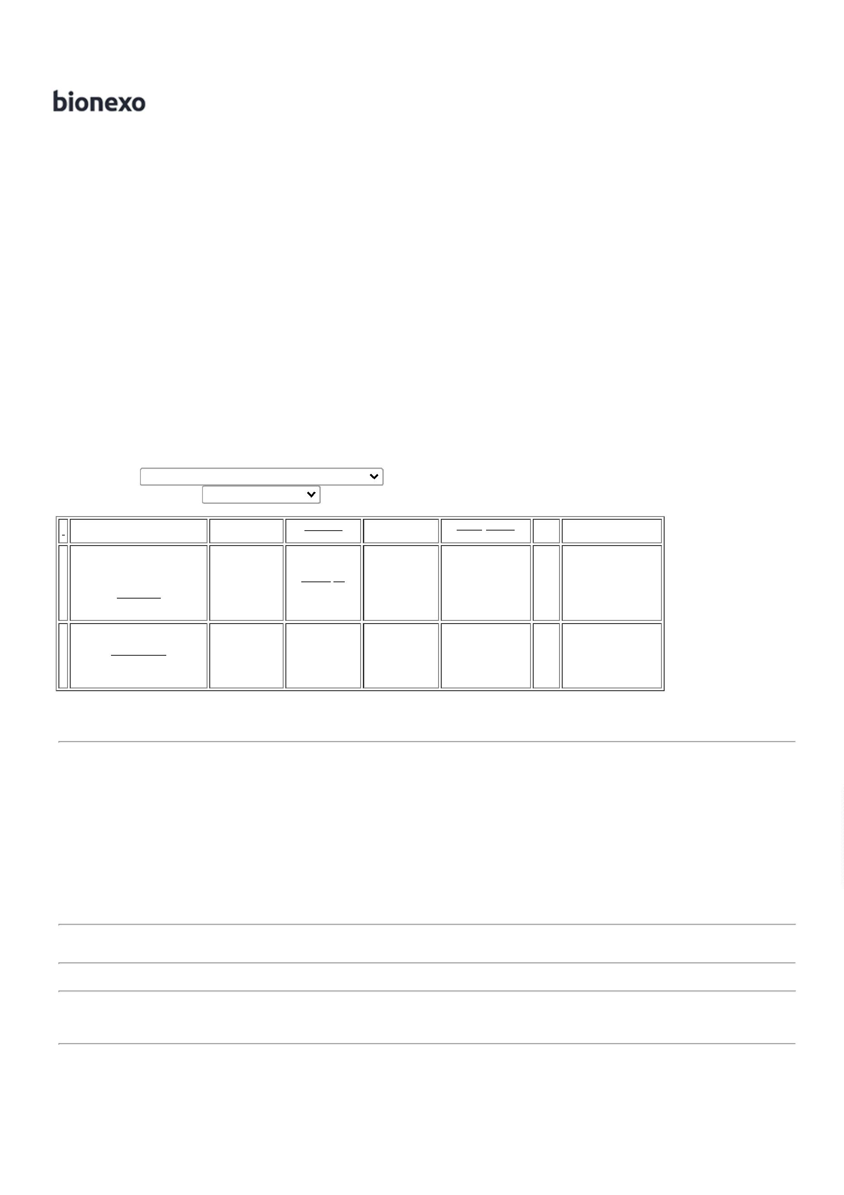

2
8/11/2023
Bionexo
COMERCIO
LTDA
faturamento
minimo.
Total
Parcial:
R$
975,0000
1
3
50.0
50.0
Total de Itens da Cotação: 2
Total de Itens Impressos: 1
Total
Geral:
R$
2.615,0000
Clique aqui para geração de relatório completo com quebra de página
https://bionexo.bionexo.com/jsp/RelatPDC/relat_adjudica.jsp
2/2

